1.
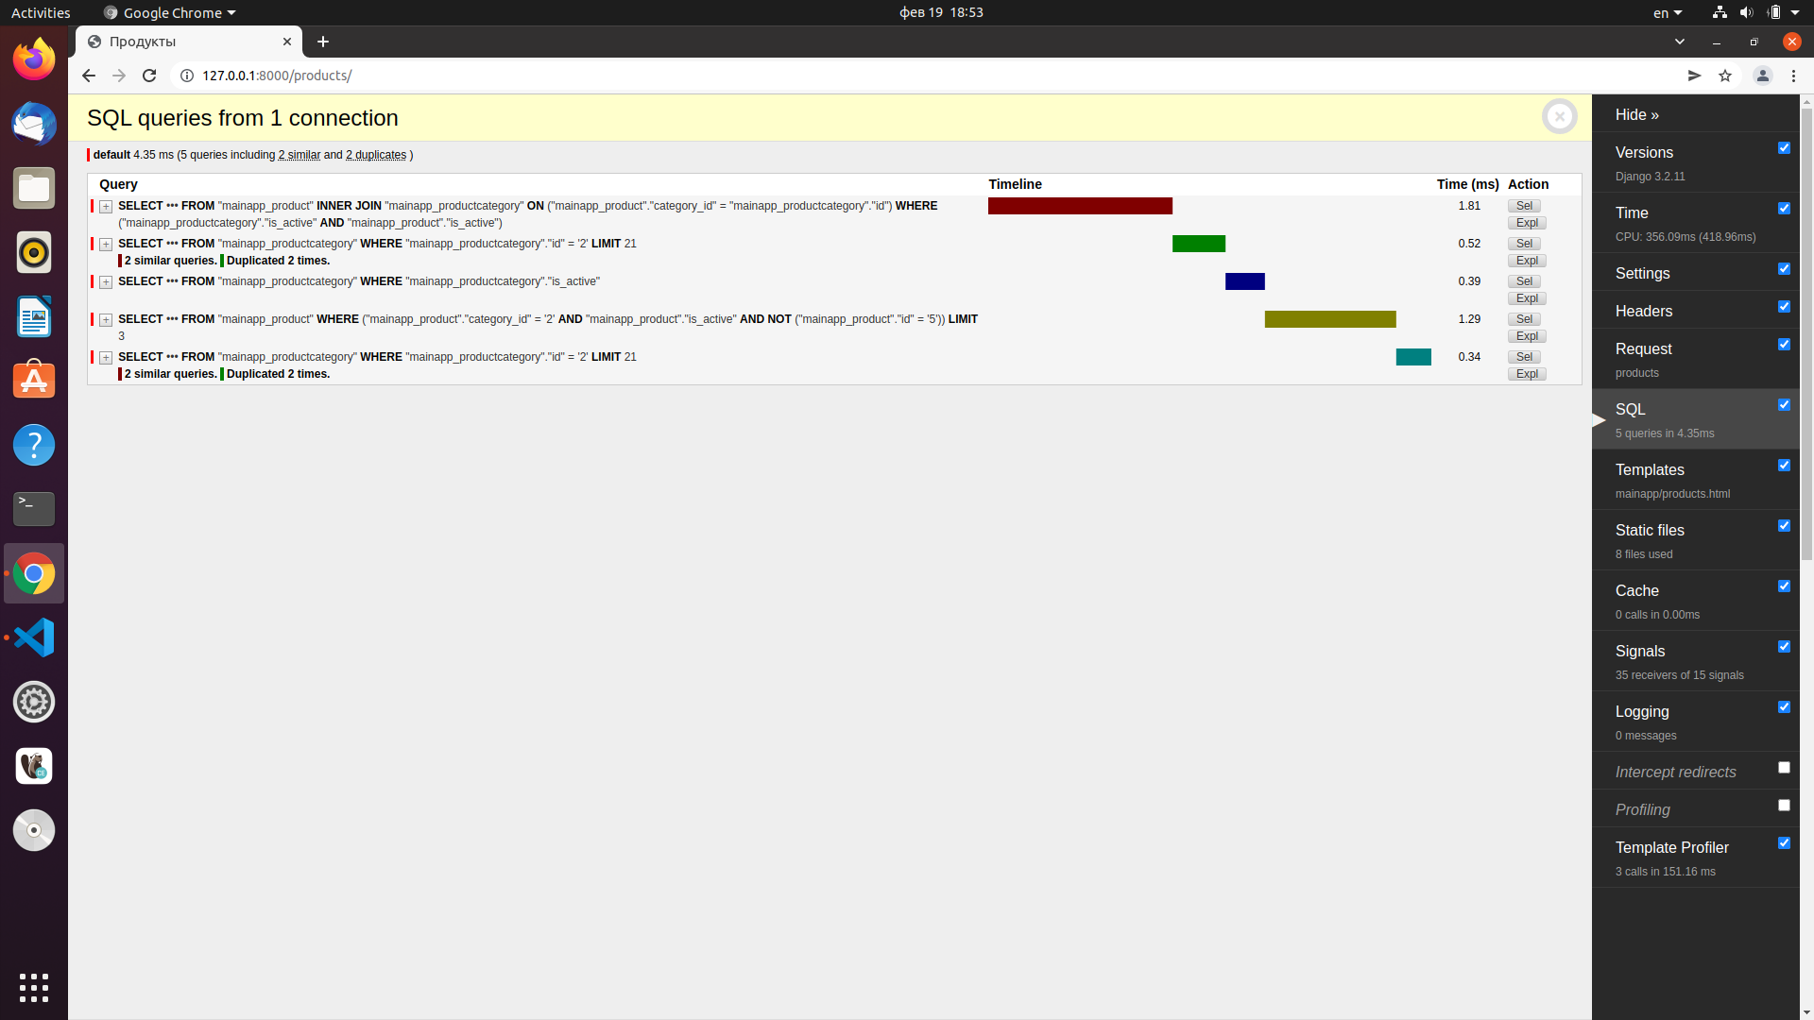
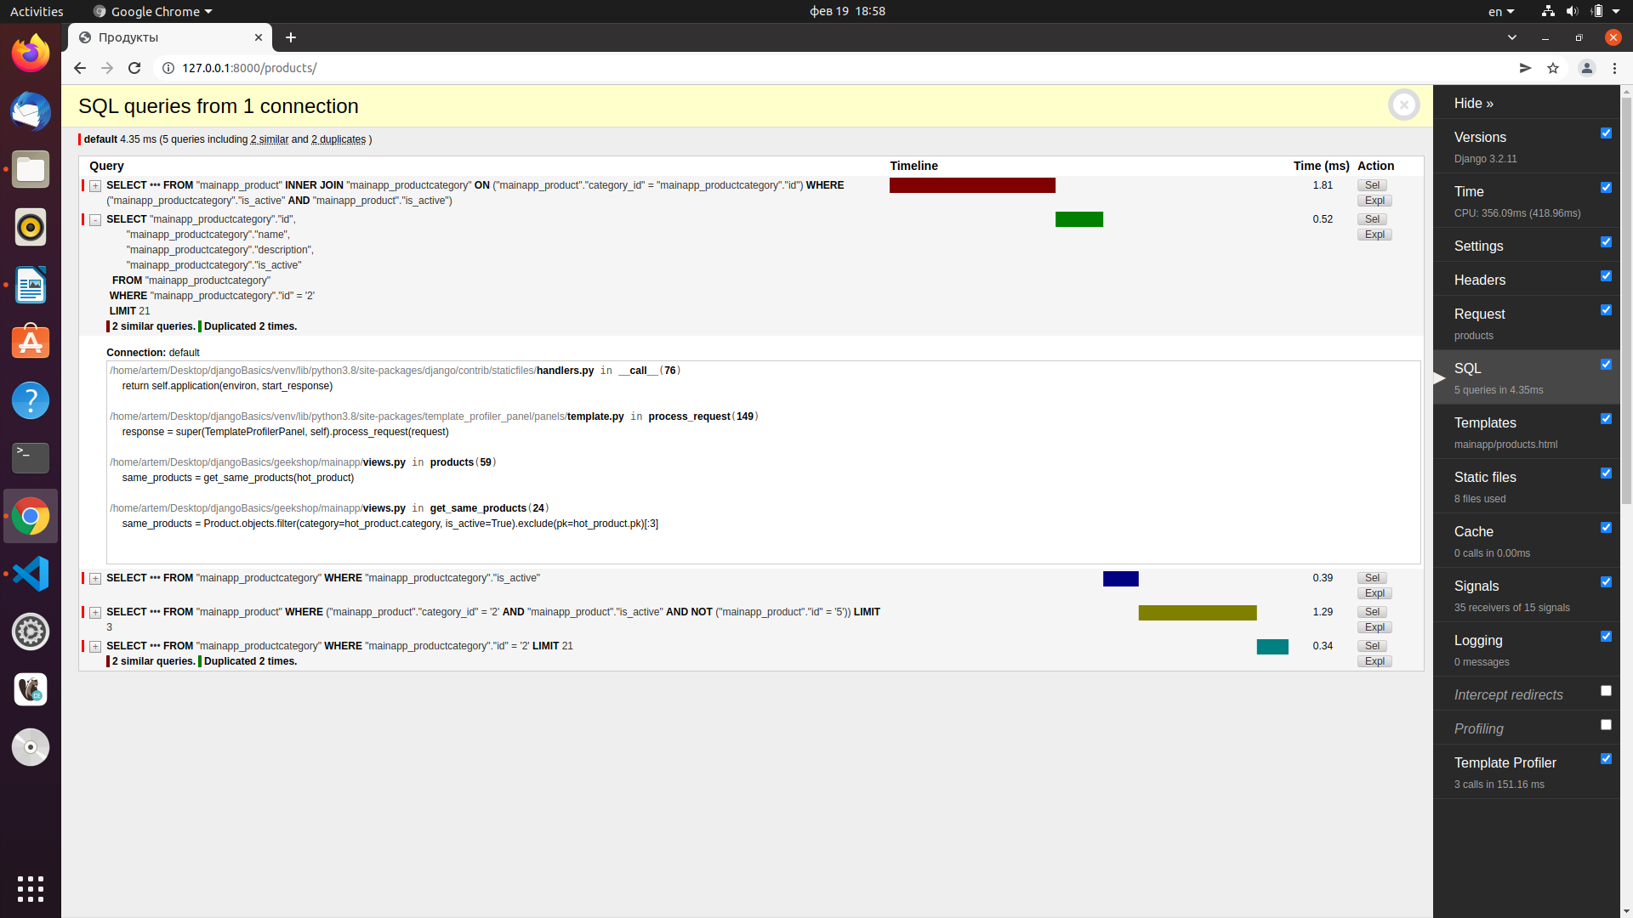
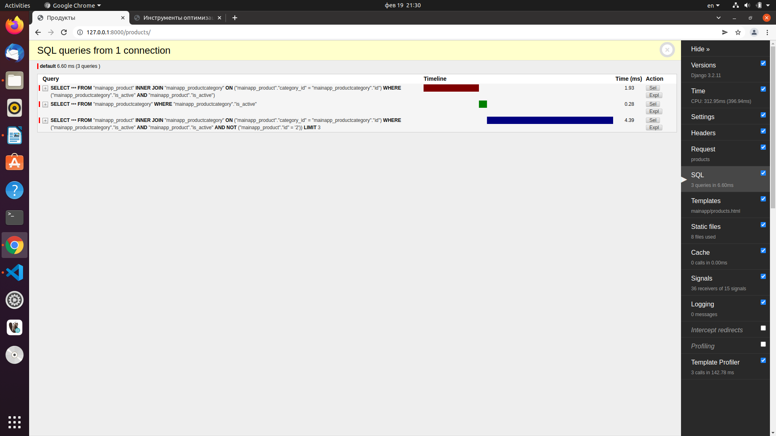

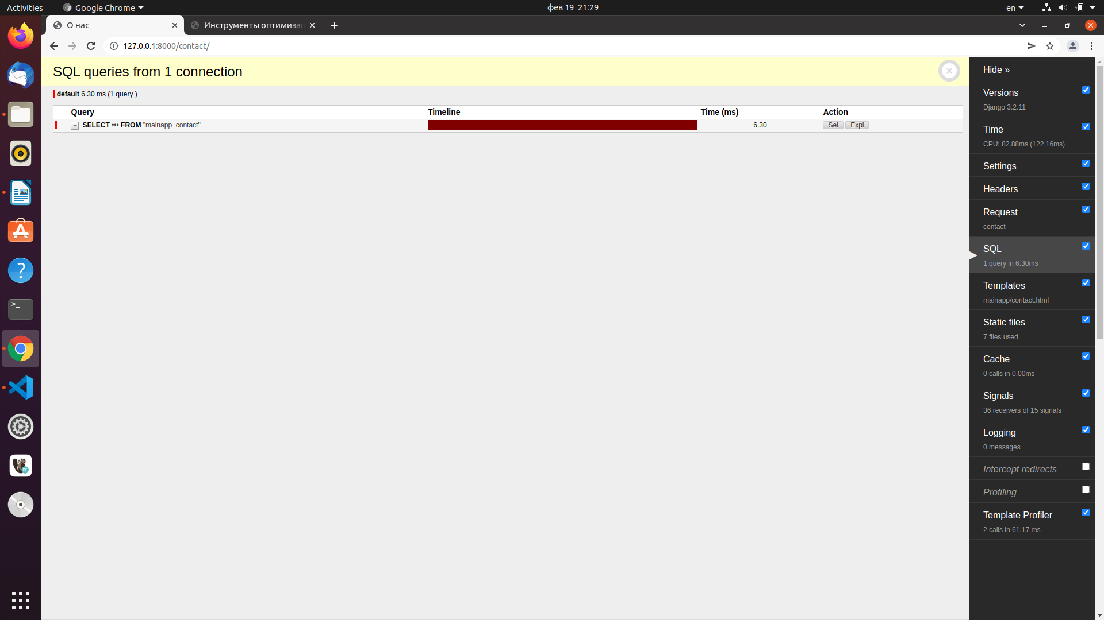
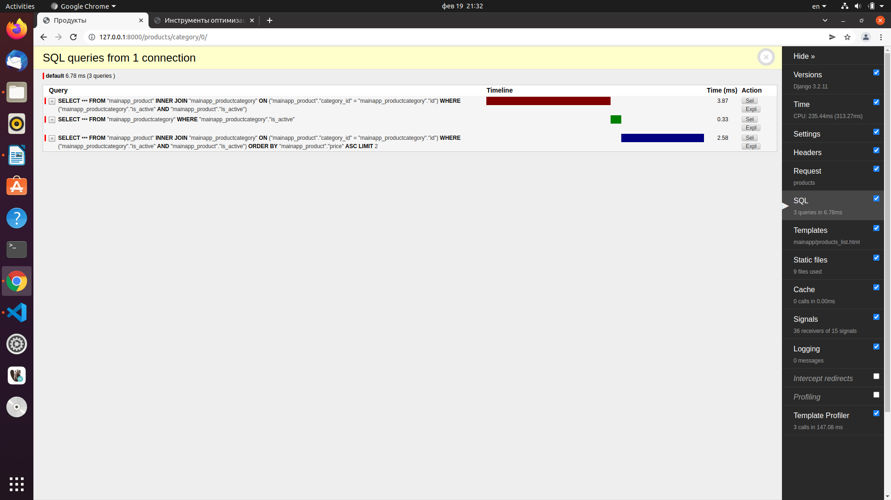
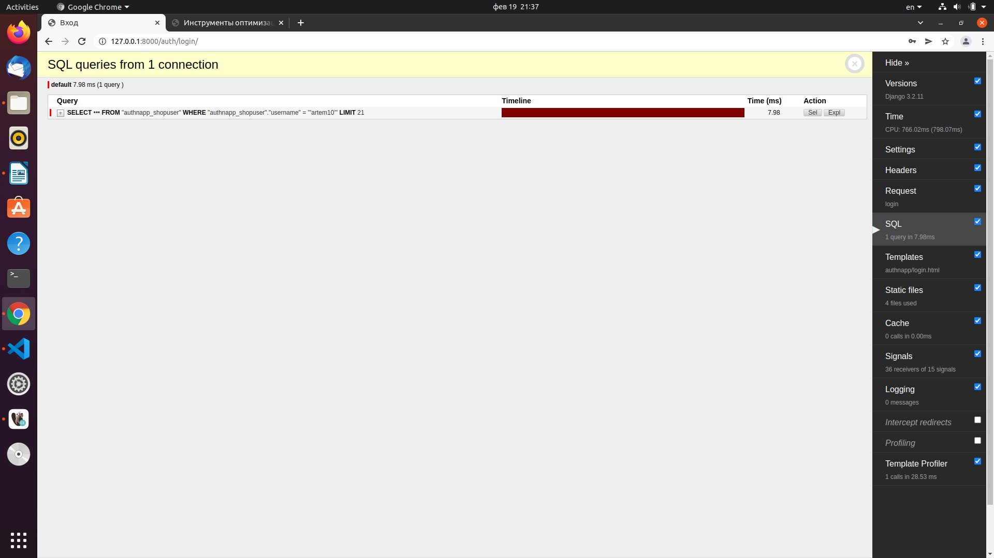
2. Результат до оптимизации.
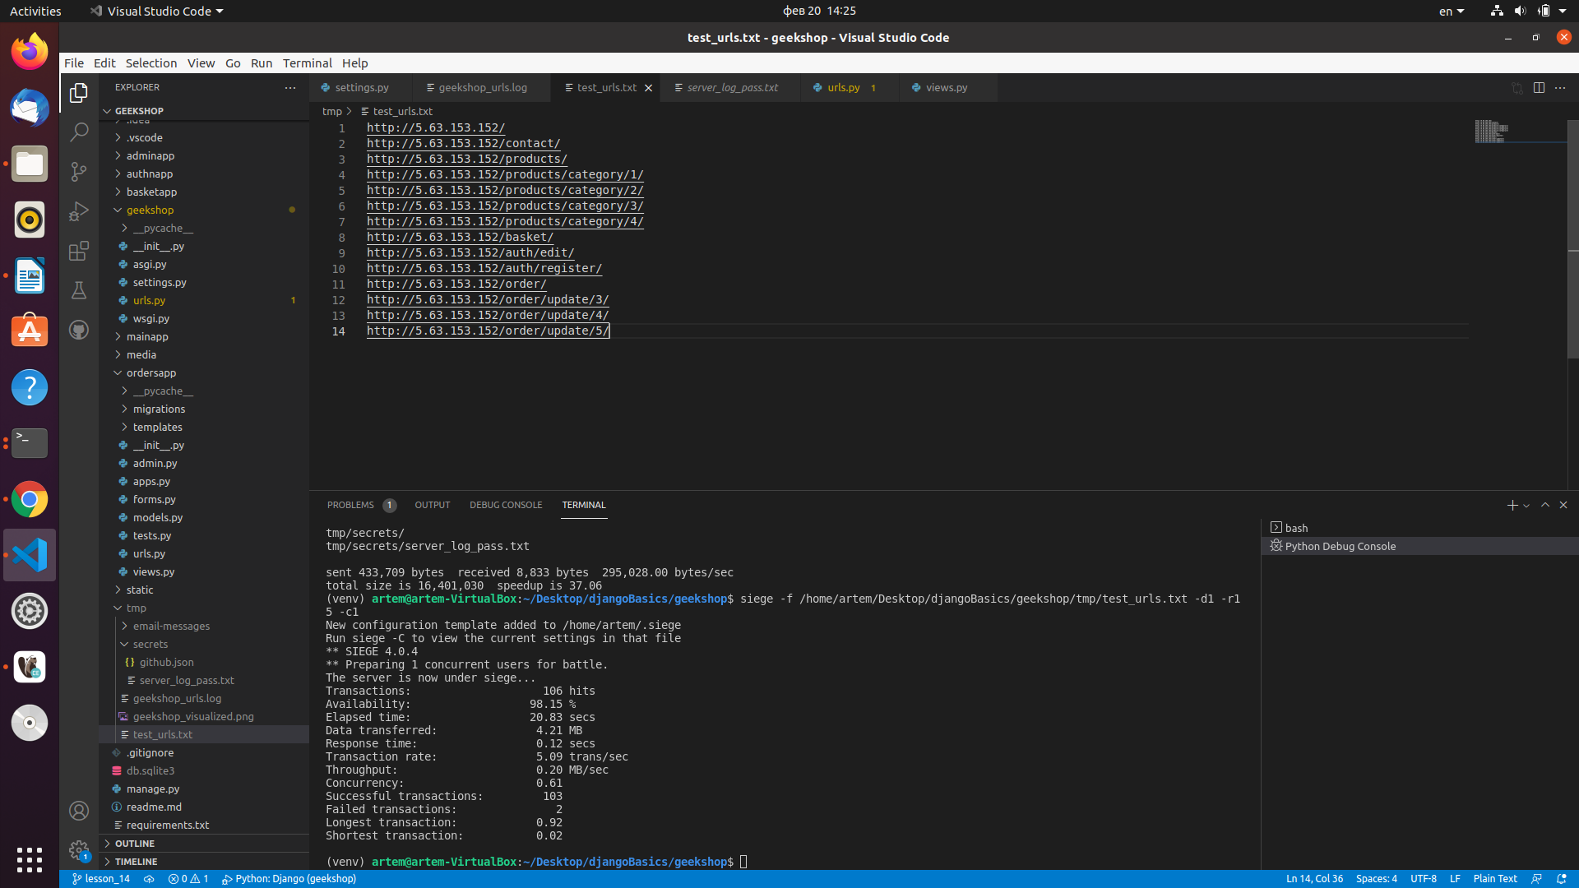
Смена адресов
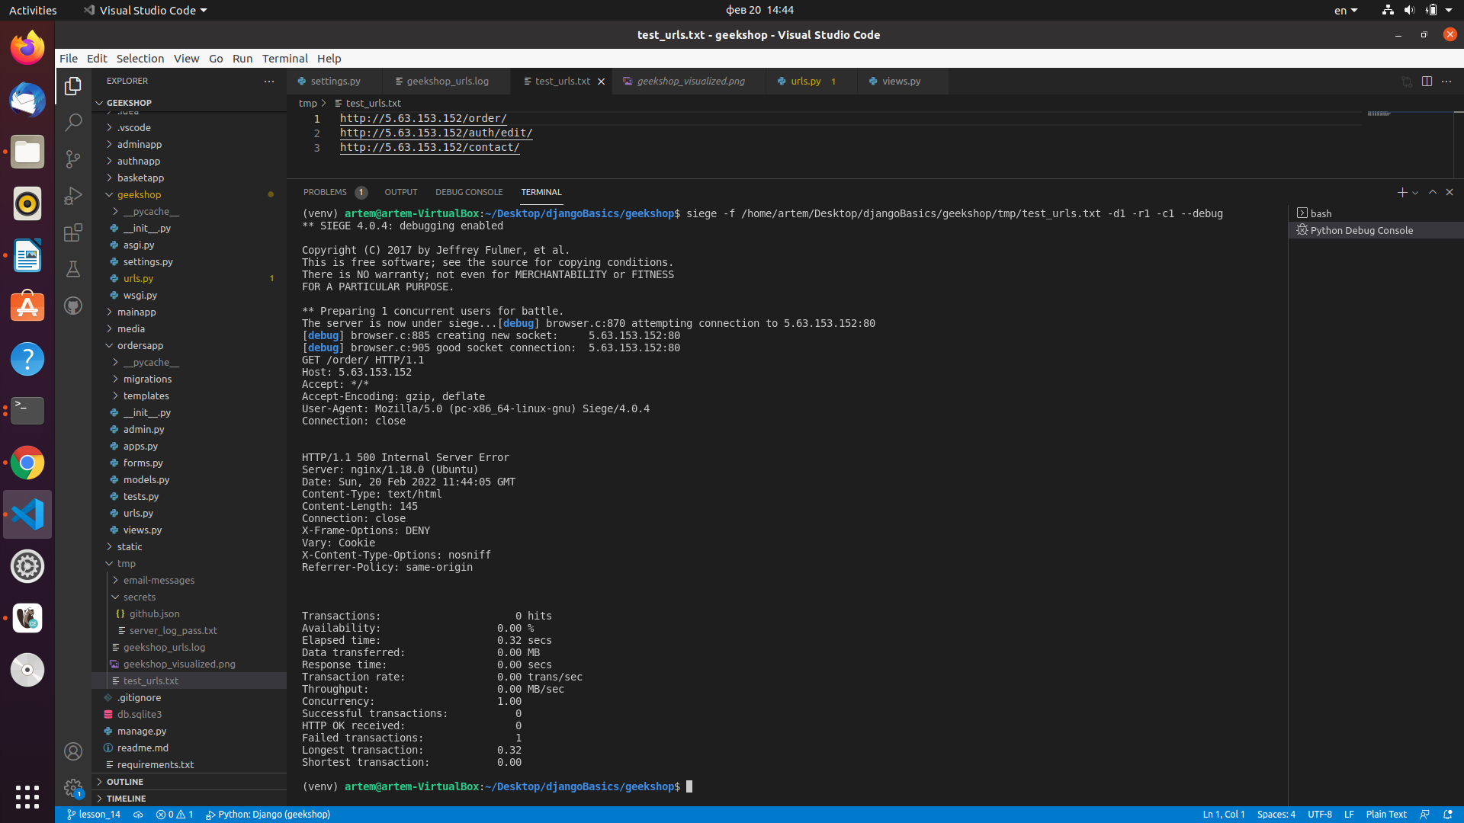

Проверка адреса http://127.0.0.1:8000/order/ на локальном хосте
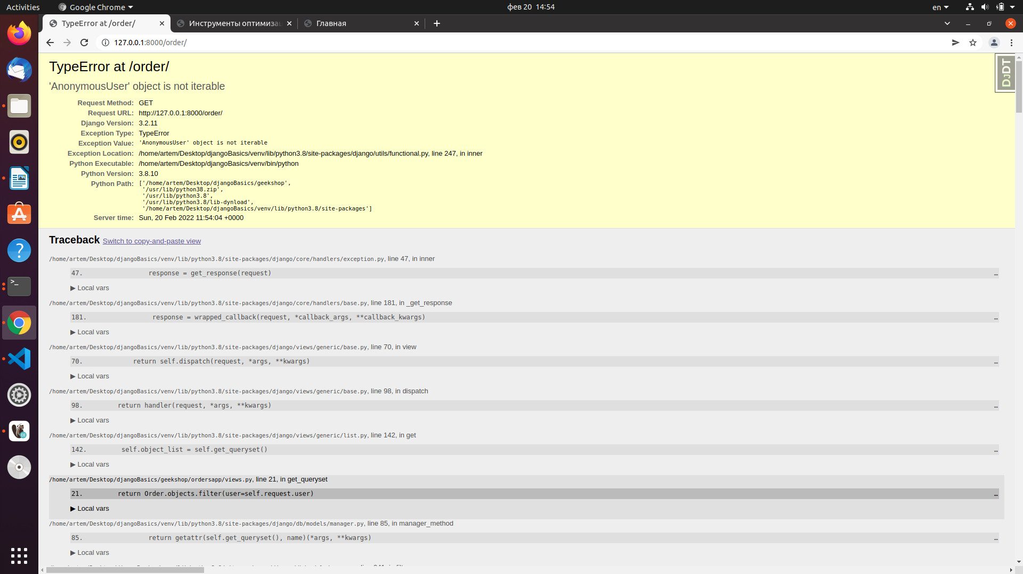
Результат осады после редактирования ordersapp/views.py и authnapp/views.py
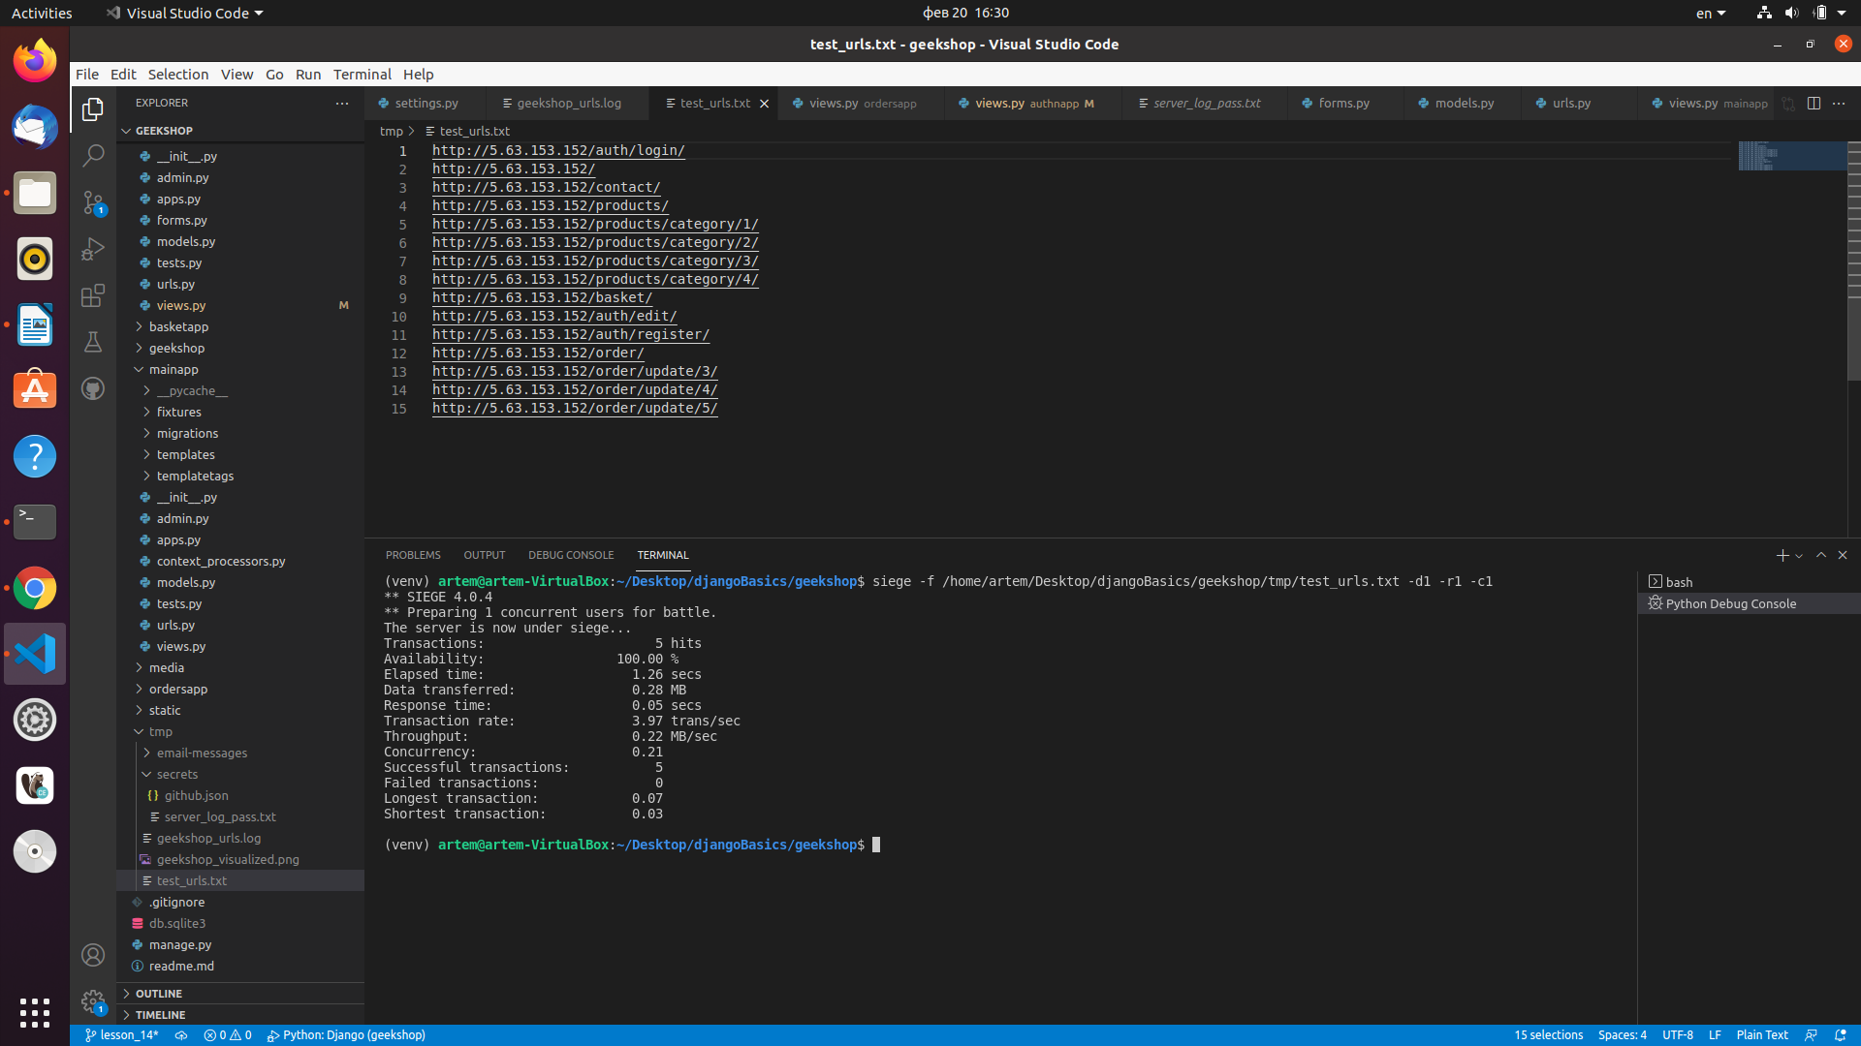

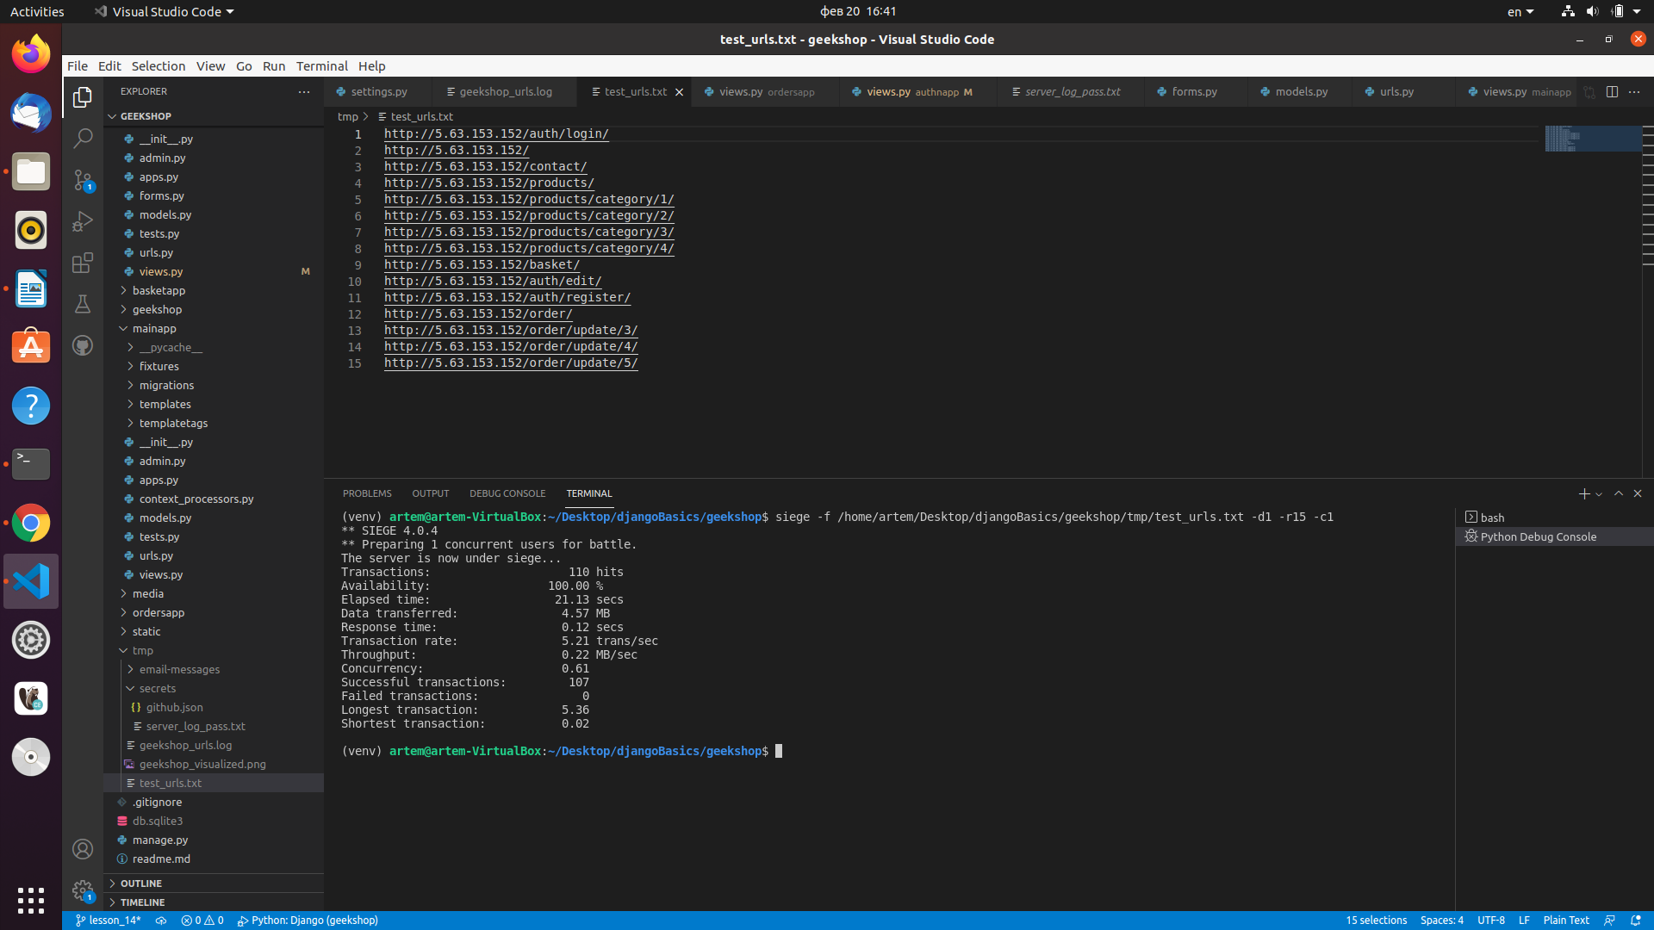
Осада под пользователем admin3
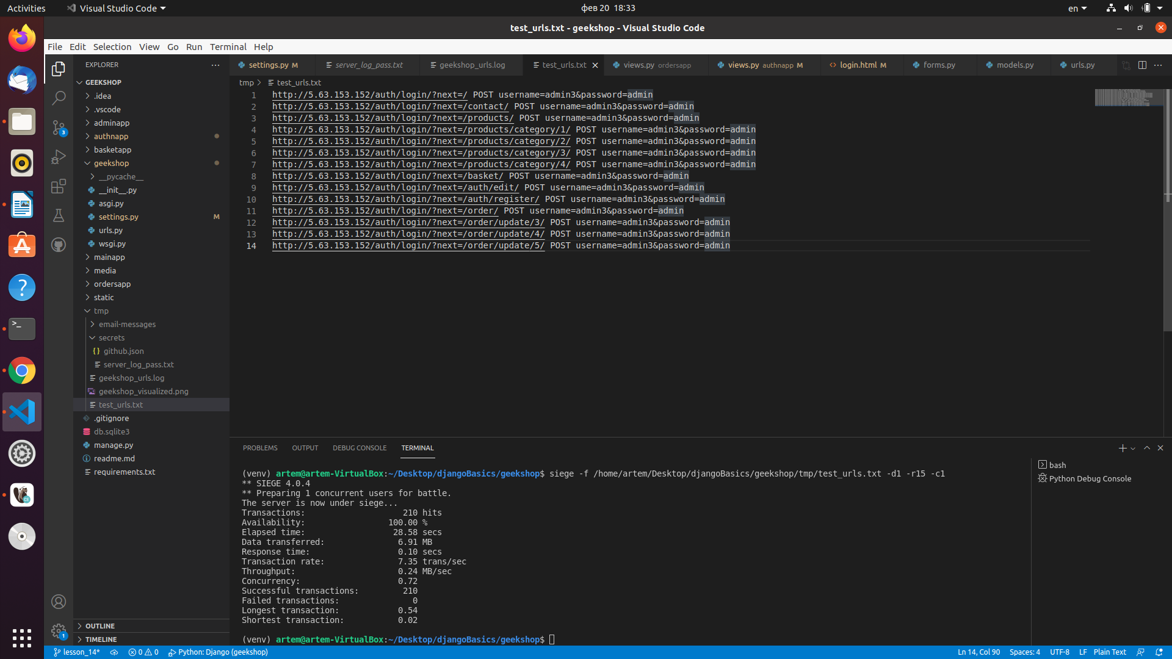
Осада под 50-ю пользователями
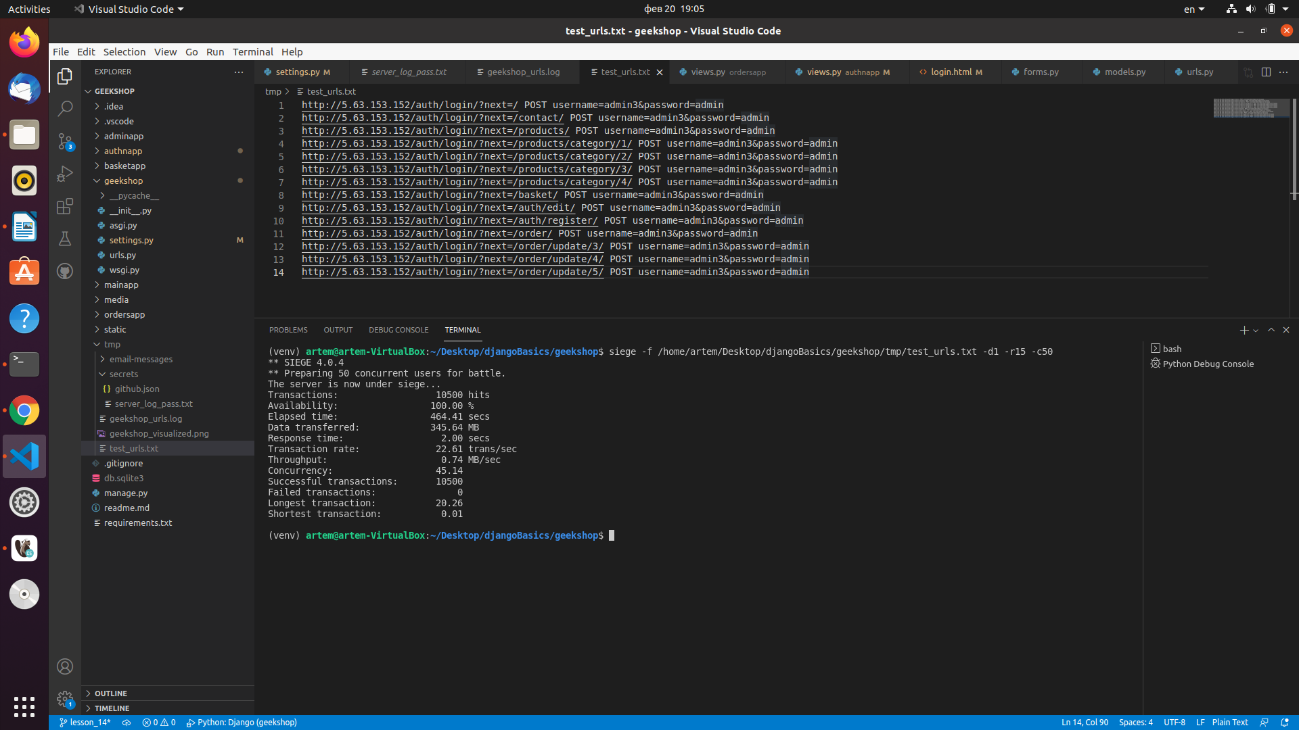

Осада под 150-ю пользователями
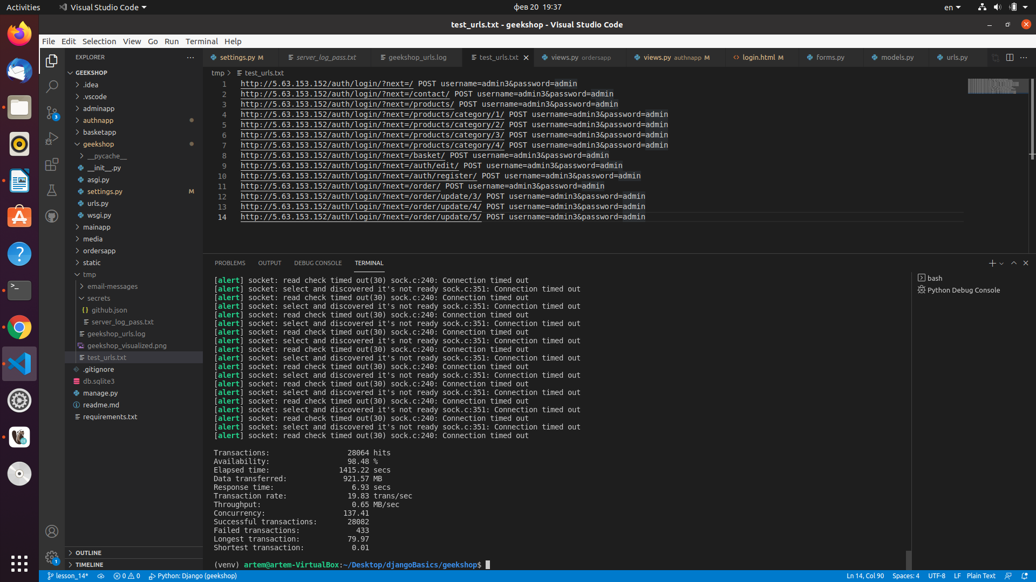
Осада под 250-ю пользователями
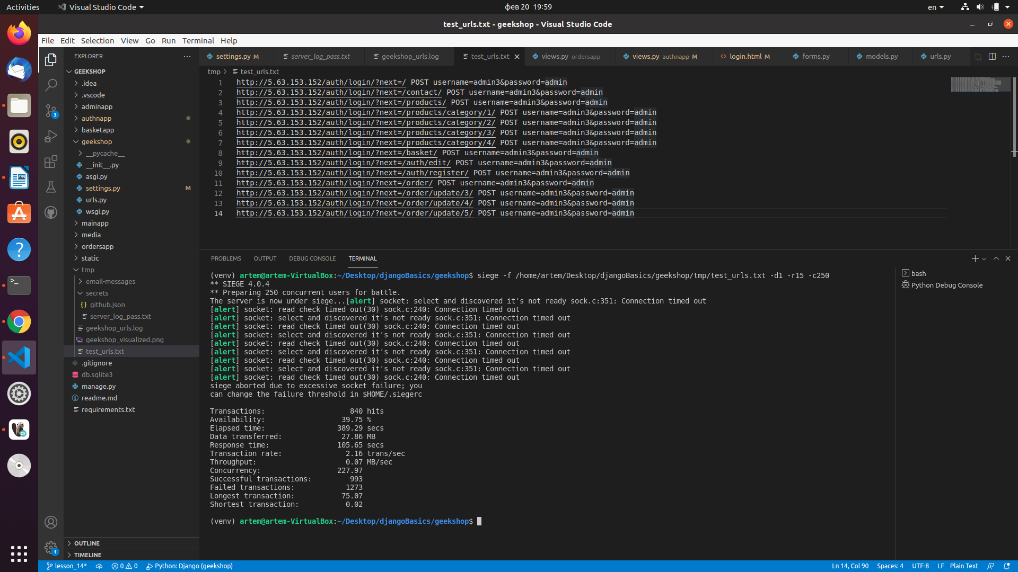
3.
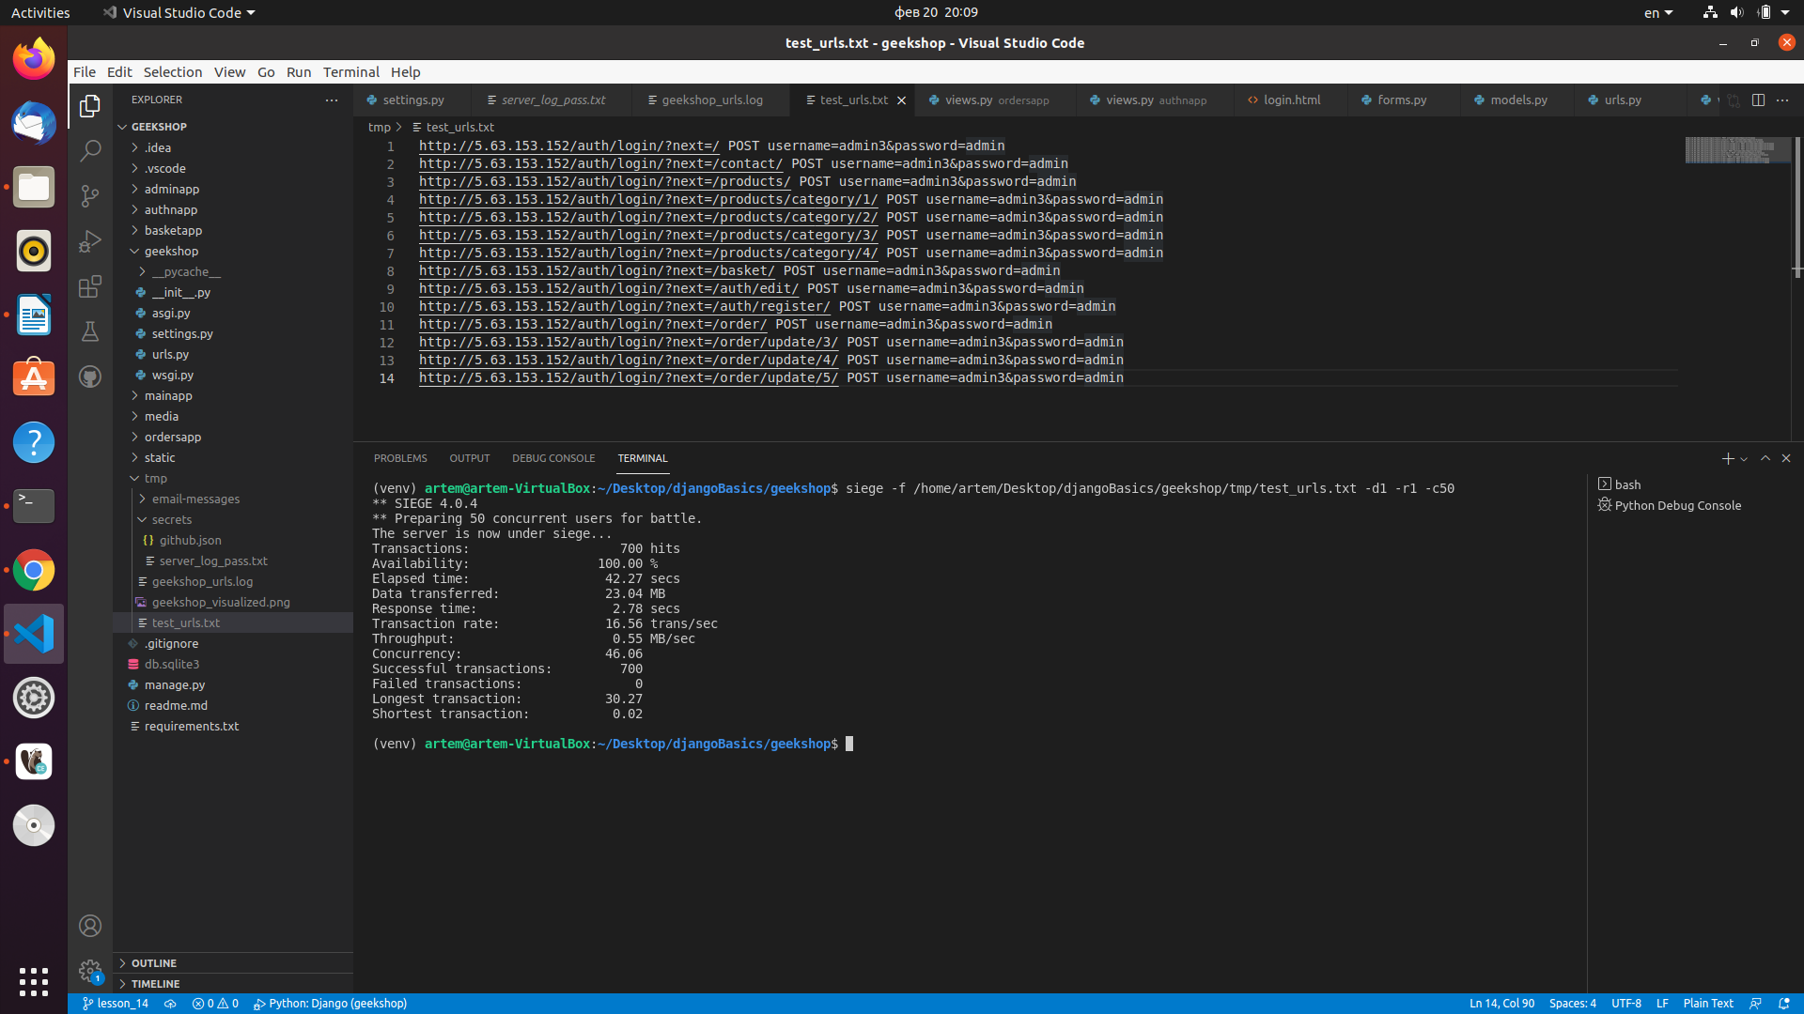
Осада при 50 -и пользователях

Осада после оптимизации БД с 50-ю пользователями
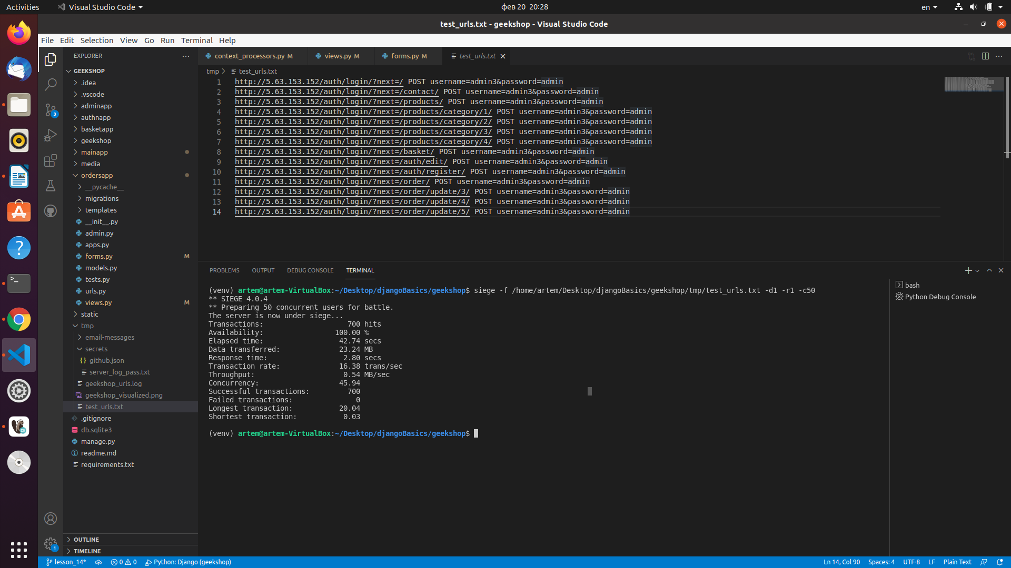
Осада после оптимизации БД со 150-ю пользователями

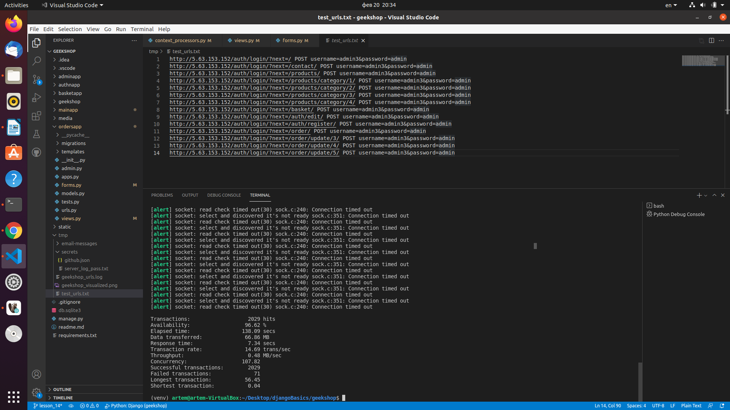
При 150 пользователях после оптимизации БД почти на 30% снизилось время самой долгой транзакции
Осада под 50-ю пользователями после индексации БД
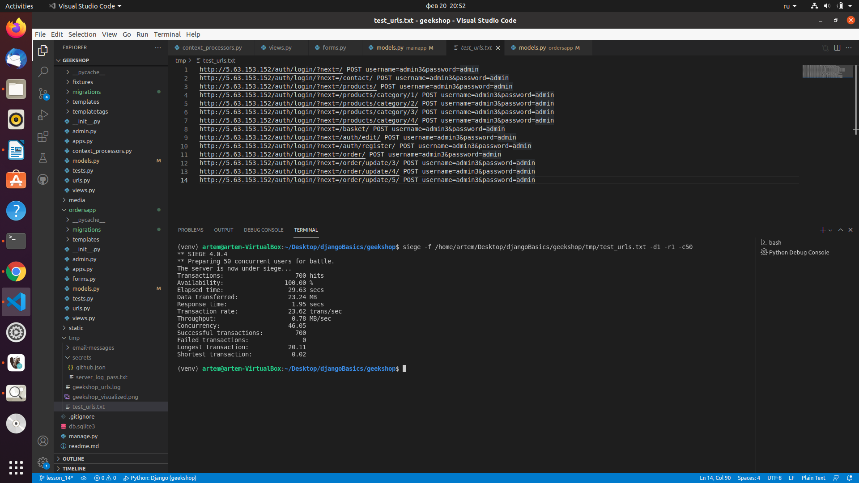
Уменьшилось время запросов и длительности самой долгой транзакции
Осада под 150-ю пользователями после индексации БД

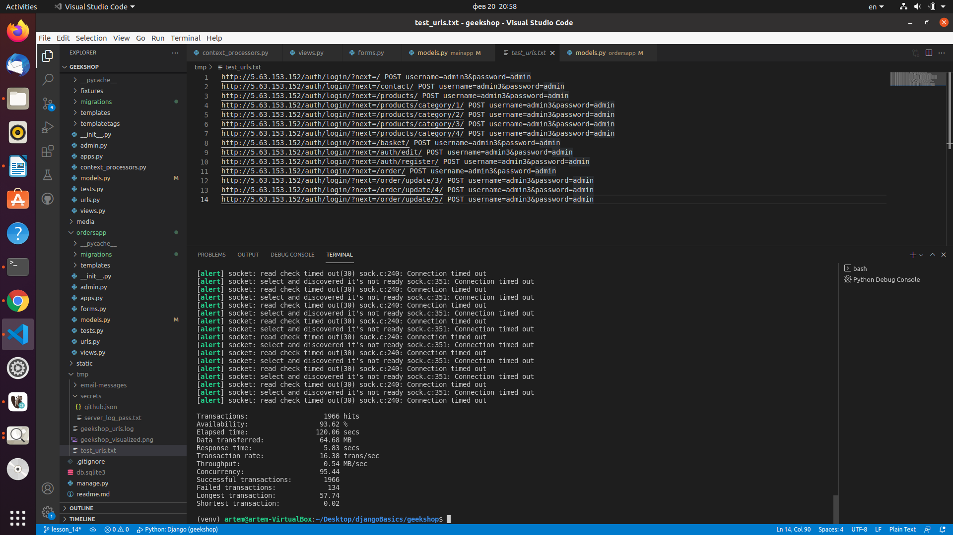
Тут показатели ухудшились, но сработала защита провайдера

